浙江大学医学院附属第一医院

项目询价函

项目名称：浙江大学医学院附属第一医院
下沙后勤基地新增蒸汽计量装置项目
询价函
根据我国政府采购法律法规及医院相关管理制度规定, 组织本次项目询价。
一、询价品目
序号 | 项目名称 | 采购方式 | 服务要求 | 最高限价  （万元）
1 | 浙江大学医学院附属第一医院下沙后勤基地新增蒸汽计量装置项目 | 院内询价 | 地点：庆春院区17号楼 | 10
1 | 浙江大学医学院附属第一医院下沙后勤基地新增蒸汽计量装置项目 | 院内询价 | 内容：新增一路蒸汽旁路，并安装计量装置。 | 10
二、具体需求
1、根据工程量清单进行报价。
2、本工程为交钥匙工程，施工方负责协商热电厂上级阀门开关，负责流量计安装，负责流量计校验并通过热电厂验收。
3、施工完成后，流量计质保期三年。
4、供应商应具备本项目相应的特种设备安装资质。
5、管道设计费、监督检验费由施工方承担。
6、项目最高预算10万元。

工程量清单（供参考，以现场为准）
序号 | 材料名称 | 规格 | 单位 | 数量 | 综合单价  单价 | 合计  （元） | 备注
1 | 图纸 |  | 项 | 1
2 | 节流装置 | DN65 | 套 | 1
3 | 无缝钢管 | ￠76*3.5 | 米 | 10
4 | 三通 | ￠219*76 | 个 | 2
5 | 弯头 | DN65 | 个 | 3
6 | 阀门 | DN65 | 个 | 2
7 | 阀门 | DN200 | 个 | 2
8 | 法兰 | DN200 | 片 | 4
9 | 法兰 | DN65 | 片 | 4
10 | 螺丝，垫片 | ￠22*90 | 套 | 32
11 | 螺丝，垫片 | ￠16*70 | 套 | 16
12 | 钢支架 |  | 个 | 4
13 | 管托 |  | 个 | 4
14 | 疏水 |  | 套 | 2
15 | 钢钩楼梯 |  | 项 | 1
16 | 无损检测 |  | 项 | 1
17 | 监检费 |  | 项 | 1
18 | 管道保温 | ￠76*3.5 | 米 | 10
19 | 管道保温 | ￠219*6 | 米 | 2
20 | 辅材 |  | 项 | 1
21 | 小计
22 | 利润
23 | 税金管理费9%
24 | 合计
13 | 优惠后

图纸（供参考，以现场为准）
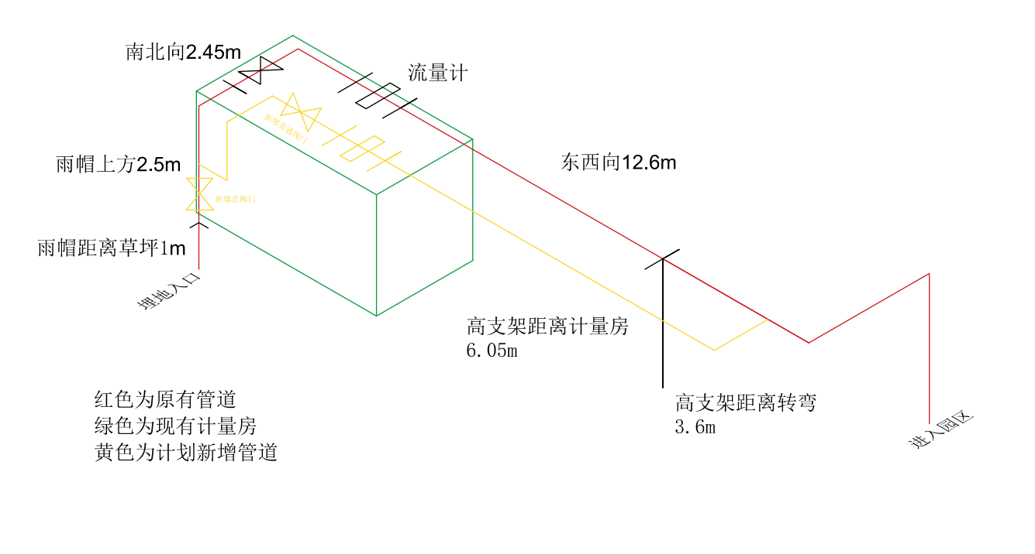

三、询价事宜
1、询价时间：2024年8月30日下午14：00（请于13：45提前到场签到）
2、询价地址：杭州市庆春路79号浙大一院1号楼9楼会议室
3、询价文件一式两份
4、联系电话：13750831050 梁工
四、响应文件组成
响应文件应包括（按顺序）下列文件，并逐页盖红章，不得有散页，所有材料必须密封装袋：
询价函
询价响应函（详见附件1）
报价文件（详见附件2、3，二次报价函空白单独打印盖章，现场填写）
法定代表人授权委托书
相关资质文件复印件
工商营业执照复印件

附件1：
询价响应函
致：浙江大学医学院附属第一医院:
我方已仔细研究了询价文件和询价补充文件（若有），已充分理解并掌握了本询价项目的全部有关情况。同意接受询价文件的全部内容和条件，愿意以本询价响应文件向你方发包的全部内容进行投标。总报价合计为人民币（大写）元（RMB____________），服务期____________。
我方将严格按照有关招标投标法规及招标文件的规定参加询价，并理解贵方不一定接受最低标价的投标，对决标结果也没有解释义务。

单位（公章）：
法定代表或委托代理人（签字）：
联系地址：
电话： 邮编：
开户银行： 帐号：
年 月 日

附件2：报价明细

法定代表人或授权委托人签字：
供应商名称（盖章）：
日期： 年 月 日

附件3：

二次报价函
致：浙江大学医学院附属第一医院:
根据谈判会议上明确的各项要求，本人经请示单位领导同意并代表本单位对谈判项目做出最终报价（人民币）如下：
总报价：

相关补充说明：

项目名称：浙江大学医学院附属第一医院
下沙后勤基地新增蒸汽计量装置项目
单位名称（盖章）：
授权代表（签名）：
授权代表联系电话：

年 月 日

附件4：
法定代表人授权委托书
致：_________ ：
我_______（姓名）系_____（投标人名称）的法定代表人，现授权委托本单位在职职工________（姓名）以我方的名义参加__________________项目的投标活动，并代表我方全权办理针对上述项目的投标、开标、评标、签约等具体事务和签署相关文件。
我方对被授权人的签名事项负全部责任。
在撤销授权的书面通知以前，本授权书一直有效。被授权人在授权书有效期内签署的所有文件不因授权的撤销而失效。
被授权人无转委托权，特此委托。

被授权人：（签字或盖章） 法定代表人：（签字或盖章）
职务：职务：
被授权人身份证号码：
（附被授权人身份证正反双面复印件）
供应商： （盖章）
年月日

附件5：
其他资料
（包括但不限于企业营业执照、资质证书、企业简介、拟派项目人员等）

